1. **Nama projek**
2. **Design GUI**

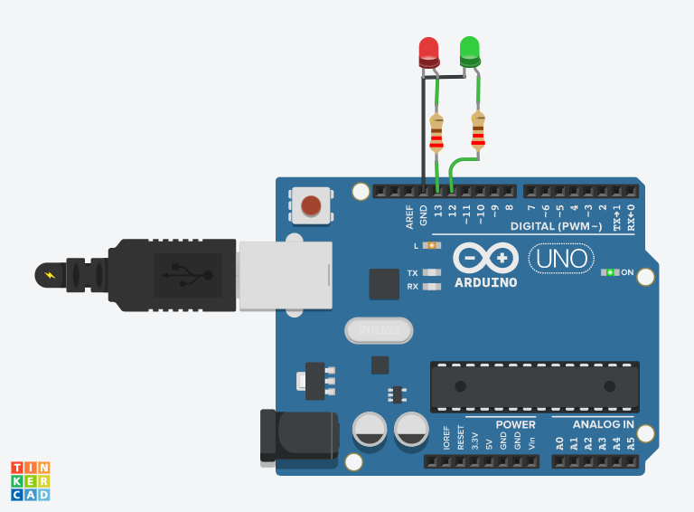

1. **Tabel Komponen**

|  |  |  |
| --- | --- | --- |
| No. | Nama Komponen | Keterangan |
| 1 | Arduino R3 |  |
| 2 | Resistor | 220 ohm x2 |
| 3 | LED | 2 |

1. **Source Code**

|  |
| --- |
| int led1 =13;  int led2 =12 ;  void setup()  {  pinMode(led1, OUTPUT);  pinMode(led2, OUTPUT);  }  void loop()  {    digitalWrite(led1, HIGH);  digitalWrite(led2, LOW);  delay(1000); // 1000 ms    digitalWrite(led2, HIGH);  digitalWrite(led1, LOW);  delay(1000); // 1000 ms |

1. **Breakdown Source Code**

|  |
| --- |
| int led1 =13;  int led2 =12 ; |

Source Diatas ditujukan untuk membuat variabel global yang diletakkan diatas fungsi *void setup*{} yang berupa deklarasi bahwa led1 pada pin d13 dan led2 pada pin d12.

|  |
| --- |
| void setup()  {  pinMode(led1, OUTPUT);  pinMode(led2, OUTPUT);  } |

Source diatas ditujukan untuk mendeklarasikan bahwa led1 dan 2 sebagai output

void loop()

{

digitalWrite(led1, HIGH);

digitalWrite(led2, LOW);

delay(1000); // 1000 ms

digitalWrite(led2, HIGH);

digitalWrite(led1, LOW);

delay(1000); // 1000 ms

}

Source diatas ditujukan untuk mendeklarasikan pengulangan / looping , pada loop ini kita menggunakan perulangan dengan deklarasi led1 akan menyala dan led2 akan mati dengan jeda 1 detik lalu led1 akan mati dan led 2 akan menyala dan begitu seterusnya

1. **Link project**